KOCAELİ
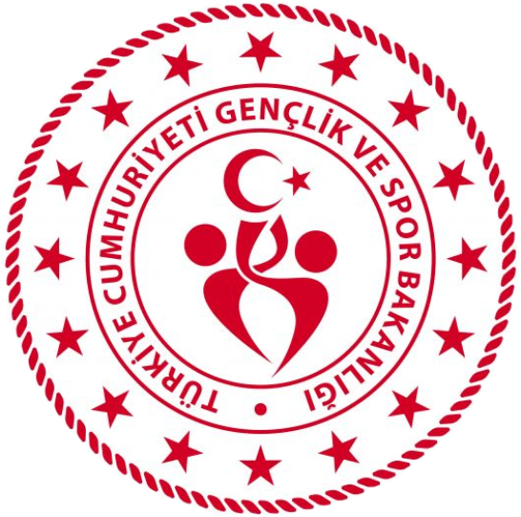
GENÇLİK VE SPOR İL MÜDÜRLÜĞÜ

OKUL SPORLARI BİRİMİ
2026-2027 EĞİTİM-ÖĞRETİM YILI
MUAY THAI
İL BİRİNCİLİĞİ MÜSABAKA REGLAMANI
KATEGORİ | MİNİKLER – KÜÇÜKLER – YILDIZLAR  GENÇLER A/B (KIZ-ERKEK)
YARIŞMA YERİ | DAHA SONRA BELİRLENECEK
YARIŞMA TARİHİ | DAHA SONRA BELİRLENECEK
YARIŞMA SAATİ | DAHA SONRA BELİRLENECEK
TEKNİK TOPLANTI YERİ, TARİHİ VE SAATİ | DAHA SONRA BELİRLENECEK
NOT: Müsabakaya Katılacak Olan Okulların 03 Kasım 2026 Salı 14.00’a kadar Spor Bilgi Sistemi üzerinden Taahhüt / Esame Oluşturma işlemlerini tamamlamaları ve kocaeli.okulsporlari@gsb.gov.tr adresine mail atmaları gerekmektedir.
MÜSABAKAYA KATILACAK OLAN OKULLARIN:

- T.C. kimlik kartı / Nüfus cüzdanı
- Öğrenci Sporcu Lisansı (Spor Dalına ait)
- Esame Listeleri ile müsabakalara katılmak zorundadır.
- Çalıştırıcı ve idarecilerin; Mahalli, Grup ve Türkiye Birinciliği müsabakalarına ‘‘Spor Bilgi Sistemi’’ üzerinden çıkarılmış “Saha Giriş Kartı” ile katılmaları zorunludur. Saha giriş kartı olmayanlar müsabakalara alınmayacaktır.
- Müsabakalar 2026-2027 Eğitim Öğretim Yılı Okul Spor Faaliyetleri Muay Thai Branş Talimatına göre yapılacaktır.

- Yarışmaların sağlıklı bir şekilde ilerleyebilmesi için https://spor.gsb.gov.tr/okulsportal/SpordaliListesi.aspx?btid=9 adresinden branş talimatının detaylı bir şekilde incelenmesi gerekmektedir:
- Yarışmalarda sporcular kullanacakları kıyafetleri ve el bandajı, dişlik, kasık koruyucu gibi şahsi malzemeleri kendileri temin edeceklerdir.
- Küçükler kategorisi (mahalli) yarışmalarına katılacak sporcularda khan zorunluluğu yoktur.
-Gençler A, Gençler B ve Yıldızlar kategorilerinde 1. (birinci) Khan şartı aranacaktır.

OKUL SPORLARI İL ORGANİZASYON TERTİP KURULU
İlgili yarışma 06.10.2025 tarih ve 12188183 sayılı Valilik Onayına istinaden yapılacaktır.

